Załącznik nr 1
Szczegółowy opis przedmiotu zamówienia

I. CZĘŚĆ OGÓLNA
- Przedmiot zamówienia obejmuje wykonanie i dostarczenie materiałów promocyjnych.
- Przedmiot zamówienia składa się z przygotowania projektu, wykonania i dostarczenia do siedziby zamawiającego materiałów promocyjnych zgodnie z projektem i wymaganiami Zamawiającego.
- Zamawiający wymaga, by zaoferowane materiały promocyjne były nowe, pełnowartościowe, dobrej jakości, a także charakteryzowały się estetyką oraz starannością wykonania, a w szczególności;
- brak zarysowań, przebarwień, pęknięć, ewentualnie innych uszkodzeń,
- poszczególne części materiałów promocyjnych są dobrze do siebie dopasowane, zamocowane oraz sklejone,
- graficzne elementy przedmiotu zamówienia nie są starte, nie są rozmazane, popękane ani nie zmieniają kolorów podczas pocierania,
- krawędzie są prawidłowo wykończone i nie niosące niebezpieczeństwa skaleczeń,
- zaoferowana przez Wykonawcę cena powinna zawierać wszystkie koszty związane z realizacją i dostarczeniem zamówienia, w tym: wykonanie, znakowanie, pakowanie, transport, ubezpieczenie na czas transportu oraz dostarczenia do siedziby Zamawiającego. Pakowanie wszystkich przedmiotów powinno być wykonane tak, aby maksymalnie je zabezpieczyć – zastosować odrębne opakowania, wypełniacze itp. aby towar dotarł w całości, niepognieciony, nieporysowany. Towar uszkodzony zostanie zwrócony Wykonawcy. Wykonawca ma obowiązek jego wymiany na pełnowartościowy.
- w wypadku stwierdzenia usterek, w tym błędów w logotypach Wykonawca zobowiązuje się
na własny koszt odebrać wadliwe materiały i dostarczyć nowe wolne od wad,
- oznakowanie logotypami powinno być dostosowane do materiału na jakim będzie ono nadrukowane/naniesione musi spełniać następujące warunki: czytelność logotypów, nieścieralność oraz trwałość,
- każda paczka dostarczona do Zamawiającego z towarem powinna być spakowana
w karton/pudełko, oklejona taśmą z białą kartką i opisem: nazwą towaru, ilością w paczce.
- Wszystkie materiały muszą posiadać oznaczenia graficzne. Wszelkie niezbędne dane do znakowania materiałów będą wskazane przez Zamawiającego (są one zgodne z logotypami
i wytycznymi zawartymi w „Księdze znaku MS”). Wykonawca na tej podstawie przygotuje do akceptacji Zamawiającego projekty materiałów promocyjno-informacyjnych. Akceptacja projektów, o których mowa w zdaniu poprzednim będzie zgodnie z postanowieniami umowy.
- Przy realizacji przedmiotu zamówienia Wykonawca będzie na bieżąco współpracował
z Zamawiającym i niezwłocznie informował Zamawiającego o wszelkich okolicznościach
mogących mieć wpływ na prawidłowość lub terminowość realizacji przedmiotu zamówienia. Wykonawca i Zamawiający wyznaczą osoby do współpracy i koordynacji realizacji przedmiotu zamówienia oraz osoby zastępujące, w przypadku ich nieobecności.

II CZĘŚĆ SZCZEGÓŁOWA
Minimalne wymagania dotyczące materiałów, których dostawa stanowi przedmiot zamówienia:

Lp | Przedmiot | Liczba | Opis
1. | Pióro wieczne  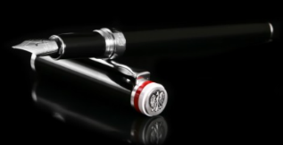 | 60 | Pióro wieczne w kolorze czarnym z biało-czerwoną obwódką dekorowane odlewem orła wykonanym z metalu na zakończeniu skuwki. Pióro zapakowane w pudełko wykonane ręcznie z tektury litej gładzonej 960g, grubość 1,5-2 mm, kaszerowane papierem o gramaturze 120g. Korpus pudełka trwale zespolony z klapką zamykającą. Pudełko zamykane za pomocą dwóch magnesów neodymowych. Wnętrze pudełka wykonane z weluru w kolorze écru.  Znaki graficzne na opakowaniu: oznakowanie – nadruk na piórze: tampondruk, na pudełku - wytłoczenie.  Zdjęcie orientacyjne produktu.
2. | Apaszka  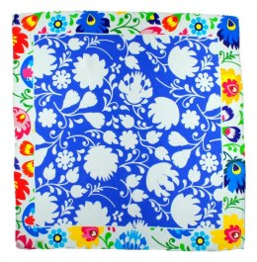 | 30 | Jedwabna Apaszka  Wzór kwiatowy, 65x65cm  Apaszka zapakowana w pudełko prezentowe wykonane ręcznie z tektury litej gładzonej 960g, grubość 1,5-2 mm, kaszerowane papierem o gramaturze 120g. Korpus pudełka trwale zespolony z klapką zamykającą. Pudełko zamykane za pomocą dwóch magnesów neodymowych. Wnętrze pudełka wykonane z weluru w kolorze écru.  Znaki graficzne na opakowaniu: na pudełku – wytłoczenie.  Zdjęcie orientacyjne produktu.
3. | Zestaw – notes z długopisem, 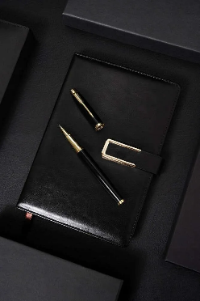 | 50 | Zestaw – notes z długopisem, notes w formacie A5 w kolorze czarnym, zamykany na pasek z magnetycznym zapięciem, długopis w kolorze czarnym z biało-czerwoną obwódką dekorowane odlewem orła wykonanym z metalu na zakończeniu skuwki. Zestaw zapakowany w pudełko wykonane ręcznie z tektury litej gładzonej 960g, grubość 1,5-2 mm, kaszerowane papierem o gramaturze 120g. Korpus pudełka trwale zespolony z klapką zamykającą. Pudełko zamykane za pomocą dwóch magnesów neodymowych. Wnętrze pudełka wykonane z weluru w kolorze écru.  Znaki graficzne na opakowaniu: oznakowanie – nadruk na długopisie oraz notesie: tampondruk, na pudełku - wytłoczenie.  Zdjęcie orientacyjne produktu.
4. | Spinki mankietowe  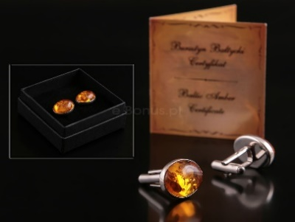 | 30 | Spinki mankietowe owalne o wymiarach między 13 – 16 mm, wykonane ze srebra próby Ag925, dekorowane bursztynem. Opakowane w pudełko o wymiarach 6,5x6,5 cm., wykonane ręcznie z tektury litej gładzonej 960g, grubość 1,5-2 mm, kaszerowane papierem o gramaturze 120g. Korpus pudełka trwale zespolony z klapką zamykającą. Pudełko zamykane za pomocą dwóch magnesów neodymowych. Wnętrze pudełka wykonane z weluru w kolorze ecru. Pudełko musi zawierać certyfikat autentyczności w języku polskim i angielskim.  Znaki graficzne na opakowaniu: na pudełku – wytłoczenie.  Zdjęcie orientacyjne produktu.
5. | Zestaw – pióro i długopis  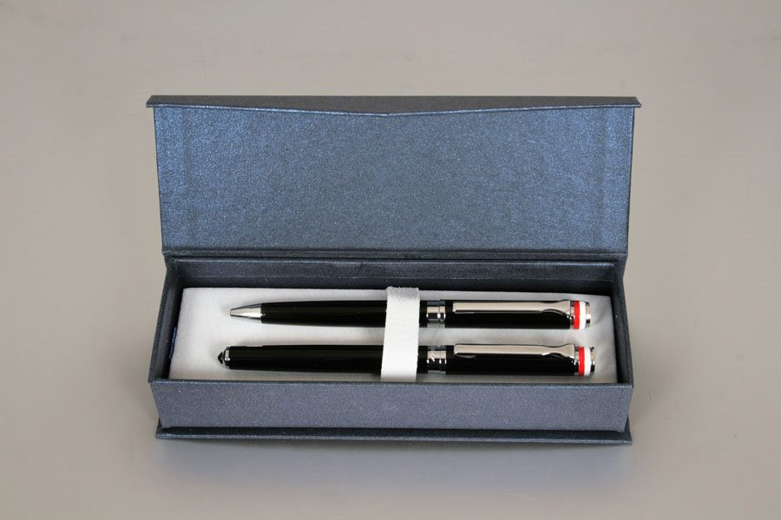 | 70 | Pióro wieczne i długopis w kolorze czarnym z biało-czerwoną obwódką dekorowane odlewem orła wykonanym z metalu na zakończeniu skuwki. Pióro i długopis zapakowane w pudełko wykonane ręcznie z tektury litej gładzonej 960g, grubość 1,5-2 mm, kaszerowane papierem o gramaturze 120g. Korpus pudełka trwale zespolony z klapką zamykającą. Pudełko zamykane za pomocą dwóch magnesów neodymowych . Wnętrze pudełka wykonane z weluru w kolorze czarnym.  Znaki graficzne na opakowaniu: oznakowanie – nadruk na piórze i długopisie: tampondruk, na pudełku - wytłoczenie.  Zdjęcie orientacyjne produktu.
6. | Torba prezentowa rozmiar 24x7x20  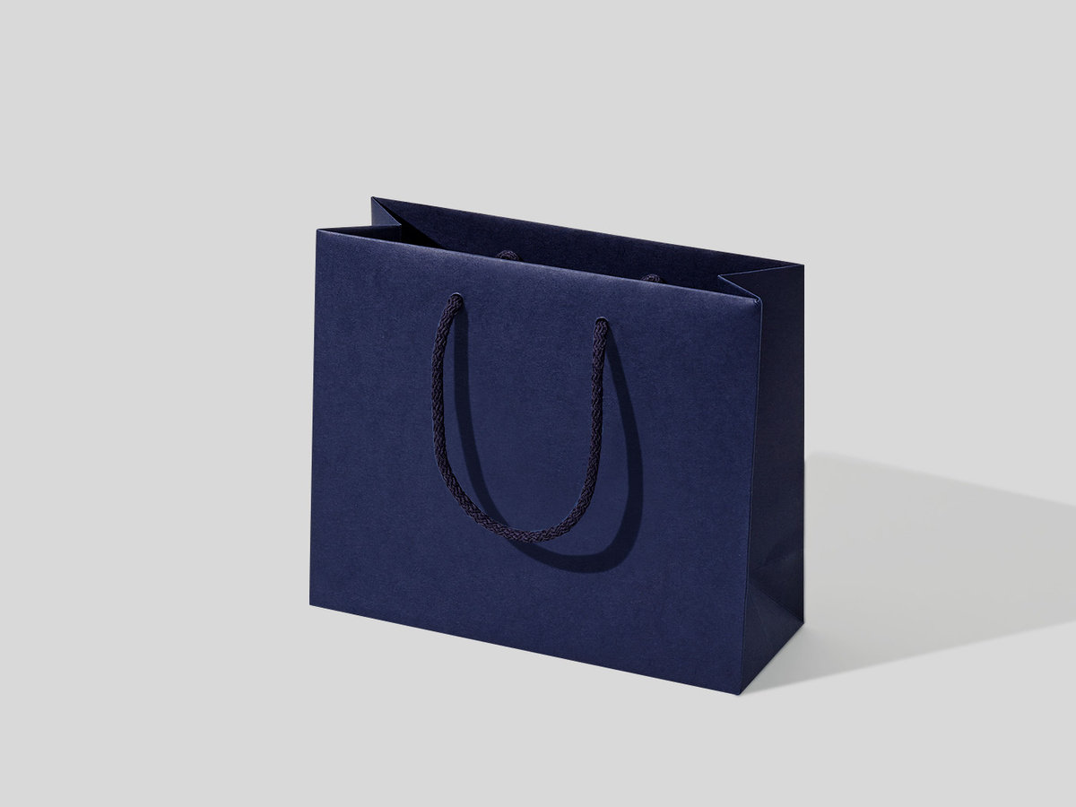 | 150 | Torba prezentowa rozmiar 24x9x20 (podstawa x wysokość x szerokość)  Papier laminowany, kolor torby granatowy. Uchwyt sznurek przewlekany wiązany 5mm, długość 2x50cm; wzmocnione dno karton min. 450 g/m2, wzmocnienie zakładki górnej tekturą o gramaturze min. 900 g/m2,  Znaki graficzne na opakowaniu: nadruk: tampondruk lub cmyk  Zdjęcie orientacyjne produktu
7. | Torba prezentowa rozmiar 24x9x34  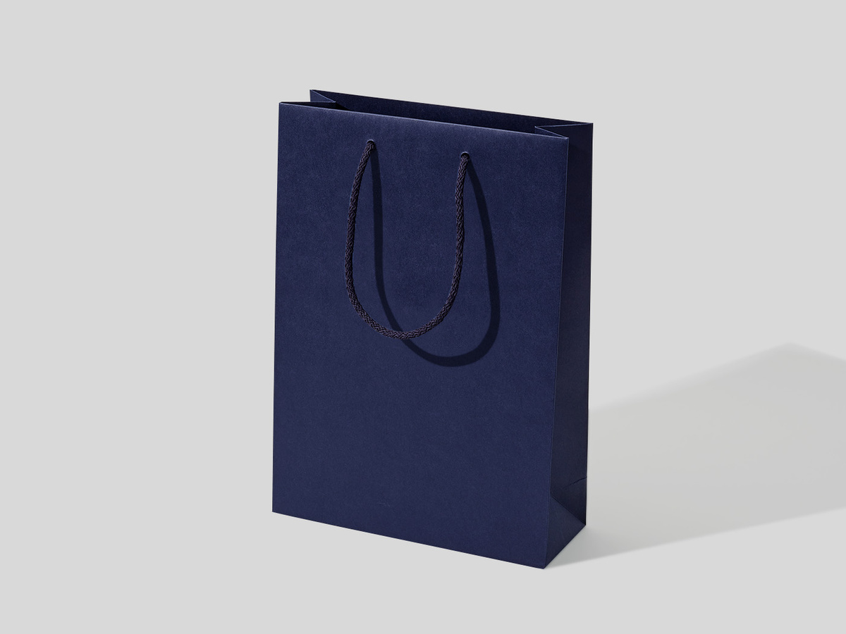 | 150 | Torba prezentowa rozmiar 24x9x34 (podstawa x wysokość x szerokość)  Papier laminowany, kolor torby granatowy. Uchwyt sznurek przewlekany wiązany 5mm, długość 2x50cm; wzmocnione dno karton min. 450 g/m2, wzmocnienie zakładki górnej tekturą o gramaturze min. 900 g/m2,  Znaki graficzne na opakowaniu: nadruk: tampondruk lub cmyk  Zdjęcie orientacyjne produktu

